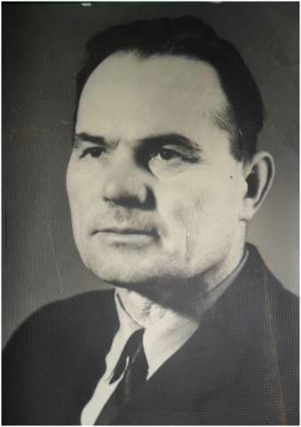
Аляксандр Ігнатавіч Лейка

Ураджэнец в. Лясок Карэліцкага раёна Гродзенскай вобласці.
Радавы, ваяваў у партызанскім атрадзе ў складзе 1-ай Беларускай кавалерыйскай брыгады.
Узнагароджаны ордэнам Айчыннай вайны ІІ ступені, медалём "За баявыя заслугі".
Працаваў настаўнікам гісторыі Запольскай васьмігадовай школы, затым у Востухаўскай сярэдняй школе.

